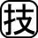１ ◆年表チェック>>> 次の史料・地図を見て，①～⑨にあてはまる語句を下の語群から選び，書きなさい。
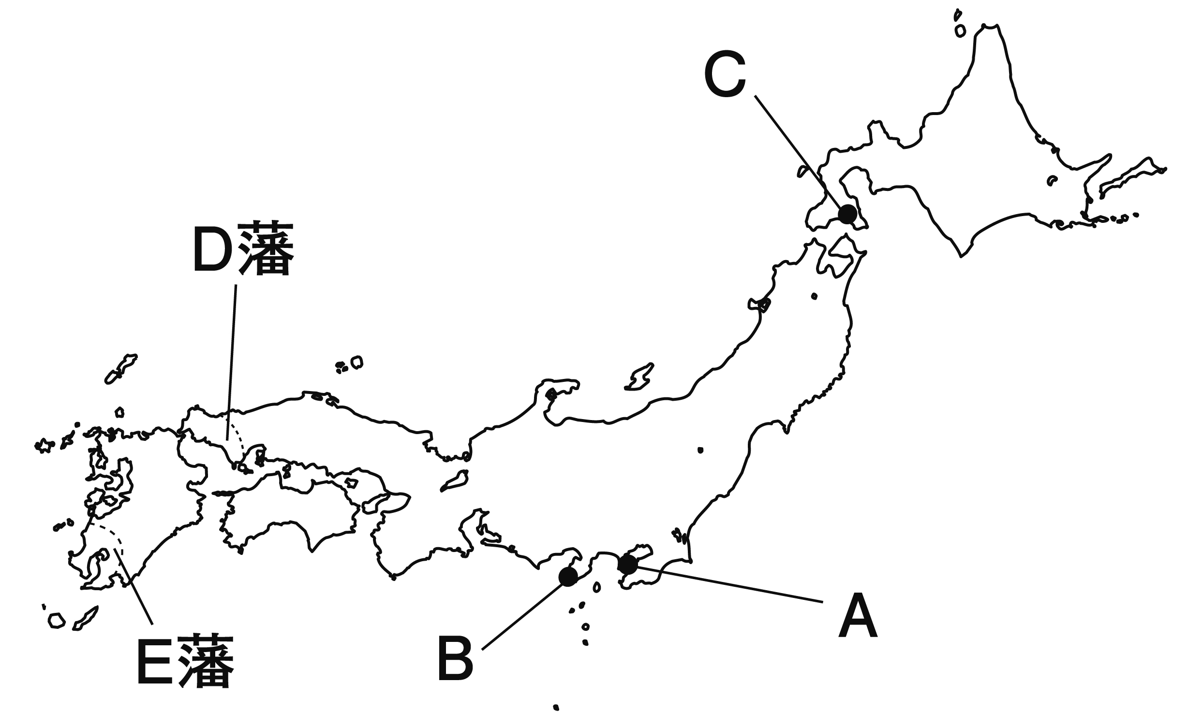
① がＡに来航し，日本に開国を求める
② を結び，ＢとＣの２港を開く
日本にとって不平等な ③ を結ぶ
安政の大獄がおこる→ ④ がおこる
Ｄ藩とＥ藩による ⑤ が成立する
徳川慶喜が ⑥ を行う→王政復古の大号令→戊辰戦争
新政府が史料の ⑦ を定める
版籍奉還の後， ⑧ を行い，中央集権体制を築く
国家の財政を安定させるために ⑨ を行う

一、広ク会議ヲ興シ万機公論ニ決スヘシ
一、上下心ヲ一ニシテ盛ニ経綸ヲ行フヘシ
一、官武一途庶民ニ至ル迄各其ノ志ヲ遂ケ、人心ヲシテ倦マサラシメン事ヲ要ス
一、旧来ノ陋習ヲ破リ天地ノ公道ニ基クヘシ
一、智識ヲ世界ニ求メ大ニ皇基ヲ振起スヘシ

①（ ）②（ ）③（ ）
④（ ）⑤（ ）⑥（ ）
⑦（ ）⑧（ ）⑨（ ）
【語群】
日米修好通商条約 五箇条の御誓文 ハリス 桜田門外の変 大政奉還
地租改正 ペリー 薩長同盟 廃藩置県 日米和親条約

２ ◆資料チェック>>> 資料を見て，問いに答えなさい。
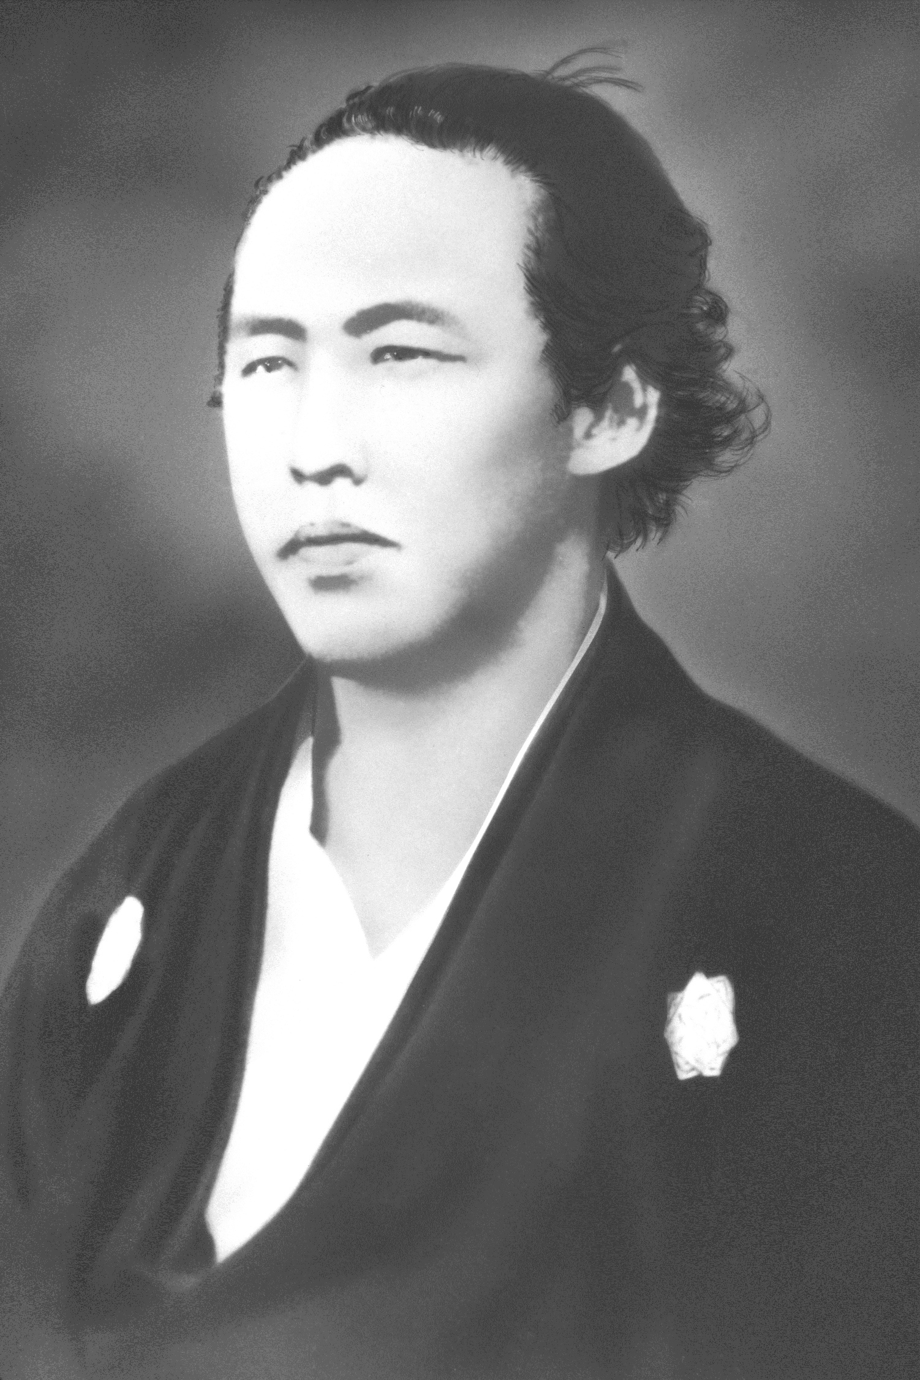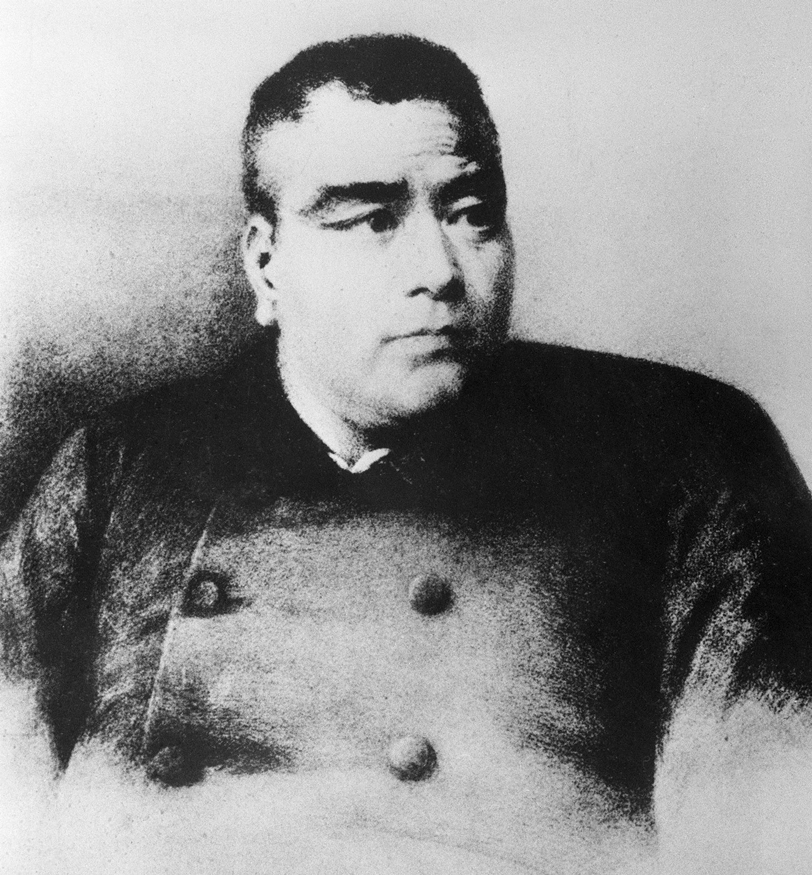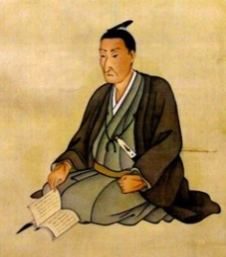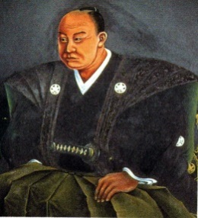 A B C D

⑴ 安政の大獄を行い，桜田門外の変で暗殺されたAの大老はだれですか。 （ ）
⑵ 松下村塾を開き，高杉晋作，伊藤博文らを教育したBの人物はだれですか。 （ ）
⑶ 討幕運動の中心となったCの薩摩藩士はだれですか。 （ ）
⑷ 薩長同盟の仲立ちをしたDの土佐藩出身の人物はだれですか。 （ ）
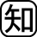３ ◆重要語句チェック>>> 次の問いに答えなさい。
⑴ 日米修好通商条約が不平等条約なのは，領事裁判権〔治外法権〕を認めたほか，日本にどのような権利がなかったからですか。 （ ）
⑵ 外国の勢力を排除する考えと，天皇を尊ぶという考えが結びついた運動を何といいますか。
（ ）
⑶ 薩摩藩，長州藩，土佐藩，肥前藩の出身者たちが政治の実権をにぎり，行った政治を何とよんでいますか。
（ ）
⑷ 明治政府が，欧米の列強に対抗するため，経済を発展させて国力をつけ，軍隊を強くすることをめざした政策を何といいますか。 （ ）
⑸ 1872年に政府が公布した，小学校から大学までの学校制度を定めた法令を何といいますか。
（ ）

